概念设计文档
根据需求分析说明书设计ER图
设计完成的E-R图：
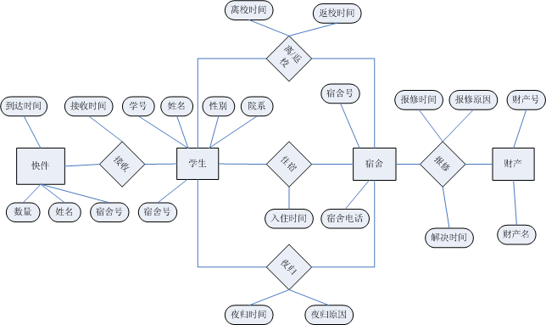
n
1
m
n
1
n
n
1
1
n
分ER图

学生住宿信息管理子系统
宿舍
住宿
n
1
宿舍电话
宿舍号
入住时间
学生
学号
姓名
性别
院系

报修子系统
宿舍
财产
报修
m
n
财产号
财产名
宿舍电话
宿舍号
宿舍号
报修原因
报修时间

收取快件子系统
快件
学生
接收
1
n
学号
姓名
性别
院系
姓名
宿舍号
数量
到达时间
接收时间
离返校子系统
宿舍
离返校
n
1
宿舍电话
宿舍号
返回时间
离校时间
学生
学号
姓名
性别
院系
夜归管理子系统
宿舍
夜归
n
1
宿舍电话
宿舍号
夜归原因
夜归时间
学生
学号
姓名
性别
院系

